**INTERACTIVIDAD**

Instrucciones: Hacer desde cero. Rehacer gráfico, el cual no se tienen derechos. Cada uno de los textos o las divisiones son botones.

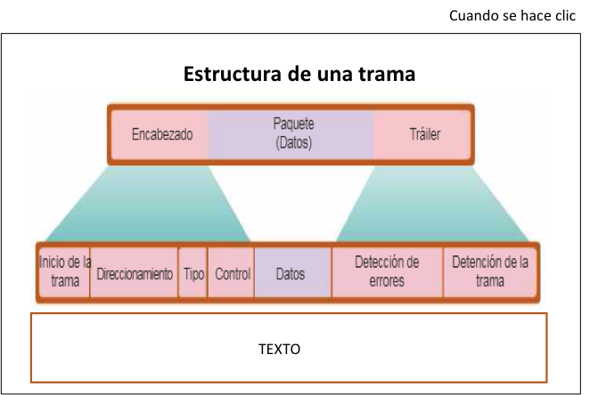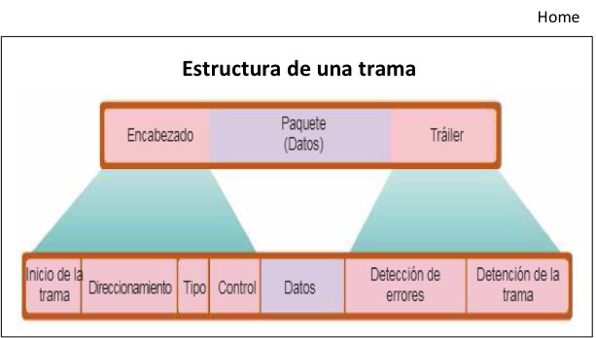

Instrucción de la interactividad: Haz clic en cada una de las secciones de la estructura y conoce su función en la trama.

**Estructura de una trama**

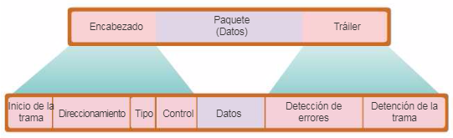

**Encabezado**: Un protocolo para su funcionamiento requiere de acciones de control, la cual está ubicada al inicio de la trama y contiene información relacionada con el direccionamiento.

**Datos**: Puede contener la información de red (IP), el encabezado de la capa de transporte y los datos referentes a la aplicación.

**Tráiler**: En él se consigna la información utilizada para el control y detección de errores.

* **Inicio de la trama**: Es utilizado por la MAC para reconocer el inicio y fin de la trama.
* **Direccionamiento**: También es usado por la MAC para determinar los nodos de origen **y destino.**
* **Tipo**: Le sirve a LLC para reconocer el protocolo de la capa de red.
* **Control**: Es el encargado de proporcionar servicios especiales para el control de flujo.
* **Detección de errores**: Corresponde a información incluida luego de los datos con el fin de hacer verificación y corrección de errores.
* Detención de la trama: Este campo es utilizado por el ordenador para dar por terminada la transmisión de la trama e iniciar la recepción de la siguiente.